MODULO DE IMPORTACIONES

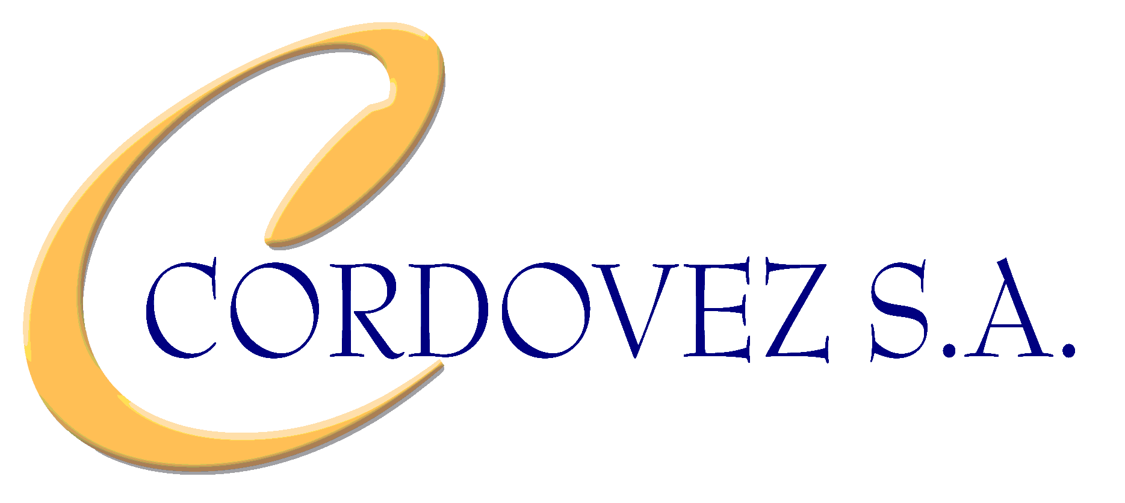
2017

ELABORADO POR
TLGO. EDUARDO VILLOTA

